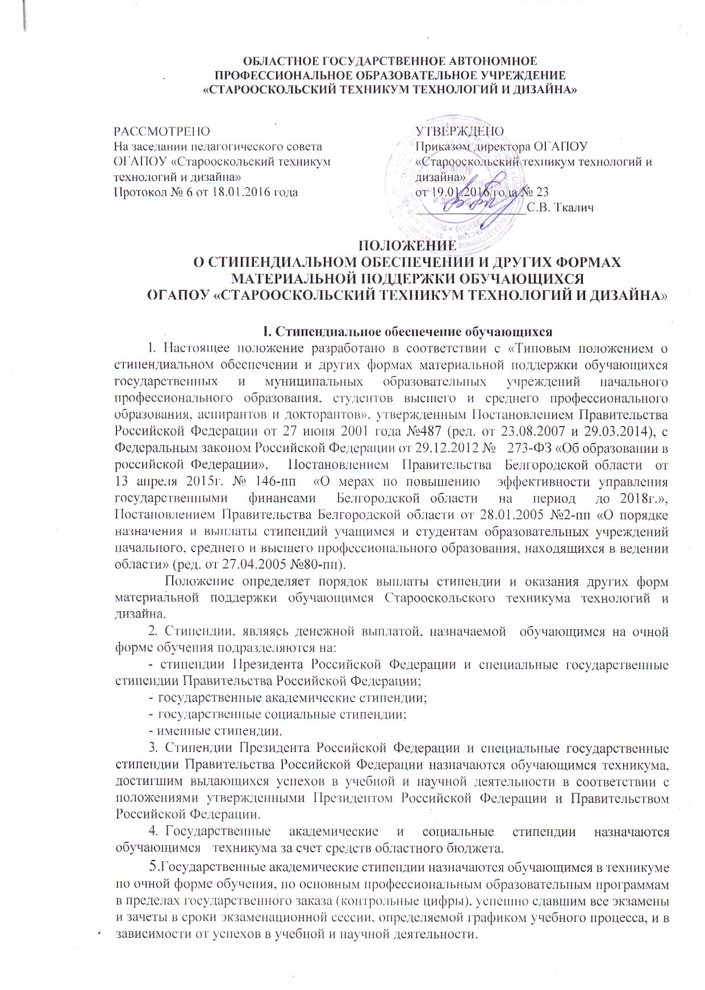

- Государственные социальные стипендии назначаются обучающимся, нуждающимся в социальной помощи в зависимости от их материального положения.
- Именные стипендии учреждаются органами государственной власти, органами местного самоуправления, юридическими и физическими лицами и назначаются обучающимся техникума.

П. Осуществление материальной поддержки обучающимся техникума

Стипендиальное обеспечение и другие формы материальной поддержки обучающимся осуществляется за счет:
1) средств областного бюджета, выделяемых:
- на стипендиальное обеспечение и премирование в соответствии с законодательством Российской Федерации;
- на оказание материальной помощи нуждающимся обучающимся;
- на организацию культурно-массовой и спортивно-оздоровительной работы, санаторно-курортного лечения и отдыха;
2) средств, предназначенных для выплаты именных стипендий.
Размеры именных стипендий для обучающихся определяются органами государственной власти, органами местного самоуправления, юридическими и физическими лицами, учредившими эти стипендии.
III. Порядок назначения и выплаты государственных академических и именных стипендий

Выплата стипендий обучающимся государственных образовательных учреждений производится в пределах стипендиального фонда, определяемого в соответствии с законодательством Российской Федерации.
Стипендиальный фонд предназначается для выплаты стипендий и определяется с учетом контингента обучающихся и размера стипендии, установленного законодательством Российской Федерации для каждой категории обучающихся.
Распределение стипендиального фонда и процедура назначения стипендий обучающимся регулируются в порядке, утвержденном Советом техникума в соответствии с его уставом и согласованном со студенческим советом техникума.
Назначение государственной академической стипендии производится приказом директора по представлению стипендиальной комиссии один раз в семестр. В состав стипендиальной комиссии могут включаться представители обучающихся.
Государственная академическая стипендия может быть назначена:
- обучающимся, успевающим на «отлично», или на «хорошо» и «отлично», или на «хорошо»
- обучающимся, принимающим активное участие в научно-исследовательской работе, общественной жизни техникума.
С 1 июля 2015г. установлен максимальный размер стипендии, назначаемой по решению стипендиальной комиссии, обучающимся только на «отлично» в сумме, не превышающей двукратный размер академической стипендии, но в пределах средств, выделяемых на стипендиальное обеспечение обучающихся (стипендиального фонда). Остальным обучающимся установлен однократный размер академической стипендии. При условии экономии стипендиального фонда допускается возможность установления стипендий обучающимся на «хорошо», «хорошо» и «отлично» в пределах полуторократного размера академической стипендии.
Выплата государственной академической стипендии производится один раз в месяц.
Выплата государственной академической стипендии производится путём перечисления средств на банковскую карту обучающегося.
Выплата государственной академической и именной стипендий обучающимся прекращается с месяца, следующего за месяцем издания приказа о его отчислении.
За особые успехи в учебной и научной деятельности обучающимся, в пределах имеющихся средств могут устанавливаться повышенные стипендии в порядке, определенном Педагогическим советом техникума.
Порядок назначения выплаты именных стипендий для обучающихся определяется органами государственной власти, органами местного самоуправления, юридическими и физическими лицами.
В первом семестре обучения (на первом курсе, принятым на базе основного общего и на втором курсе, принятым на базе среднего общего образования), стипендии обучающимся назначаются с учетом оценок, полученных на вступительных экзаменах в минимальном размере, определенным Советом техникума (далее обычном размере).
Во втором и последующих семестрах стипендия обучающимся назначается с первого числа следующего за экзаменационной сессией месяца, и в тех случаях, когда экзаменационная сессия проводится один раз в учебном году, назначение стипендии производится по итоговым оценкам текущего контроля знаний за семестр, также с первого числа следующего за окончанием семестра месяца на общих основаниях. Всем обучающимся, принятым в техникум по собеседованию, стипендия назначается в обычном размере.
Обучающиеся-стипендиаты, не явившиеся на экзамен в период экзаменационной сессии по болезни, удостоверенной соответствующим документом лечебного учреждения, имеющего право выдачи листков о временной нетрудоспособности, и другим уважительным причинам, подтвержденным необходимыми документами, со стипендии не снимаются до результатов сдачи экзаменов в индивидуальные сроки, установленные директором, после чего им назначается стипендия на общих основаниях.
Итоговые оценки по дисциплинам, не выносимым на экзамены, а также оценки по учебной и технологической (производственной) практикам, по курсовым работам и проектам учитываются наравне с оценками, полученными на экзаменах.
Примечание: в тех случаях, когда учебная или технологическая (производственная) практика текущего семестра в соответствии с учебными планами заканчивается после срока, установленного для проведения экзаменационной сессии, оценки по этим практикам учитываются вместе с оценками, полученными на экзаменационной сессии следующего семестра.
Обучающимся, из числа направленных в техникум предприятиями и организациями, стипендии назначаются и ежемесячно выплачиваются непосредственно предприятиями и организациями, направившими на учебу.
В необходимых случаях стипендии указанным обучающимся могут выплачиваться предприятиями и организациями через техникум по договоренности с его руководством путем перечисления техникуму в установленные сроки необходимых сумм.
Основанием для выплаты повышенных размеров стипендий настоящего Положения является справка об успеваемости обучающегося, направляемая техникумом соответствующему предприятию.
В случае получения обучающимся неудовлетворительных оценок на экзаменационной сессии или по итогам текущего контроля за семестр, техникум письменно сообщает об этом руководителю соответствующего предприятия о необходимости прекращения выплаты стипендии этому обучающемуся до пересдачи им экзаменов.
Обучающимся-стипендиатам выплачивается стипендия в период прохождения ими производственной практики в случае их работы в качестве рабочих независимо от получаемой на производстве заработной платы.
Обучающиеся, которые во время летних каникул или в другое время работают на предприятии и в организациях, в том числе и тех, откуда они были направлены на учебу, на оплачиваемых рабочих должностях, также сохраняют право на получение стипендии.
Обучающиеся, утратившие право на получение стипендии по результатам экзаменационной сессии или по итогам текущего контроля за семестр, не получают стипендии, начиная с первого числа следующего за окончанием экзаменационной сессии месяца.
Обучающимся, переведенным с одной специальности на другую или из другого учебного заведения среднего профессионального образования стипендии назначаются до следующей экзаменационной сессии по результатам экзаменов, сданных по прежнему месту учебы или соответственно по итогам текущего контроля последнего семестра, независимо от академической задолженности, образовавшейся вследствие разницы в учебных планах с указанием сроков ликвидации задолженности.
Обучающимся, переведенным в техникум по личной просьбе из другого учебного заведения, а также со старшего курса заочного отделения на младший курс дневного отделения, стипендия назначается на общих основаниях после ликвидации задолженности по учебному плану.
При отсутствии задолженности стипендия назначается на общих основаниях по результатам данных по прежнему месту учебы экзаменов, указанным в академической справке, или итоговым оценкам последнего семестра с начала занятий на основании приказа директора о допуске к занятиям.
За время летних каникул обучающимся-стипендиатам стипендия выплачивается учебным заведением, в котором он обучался до перевода.
При нахождении в академическом отпуске по медицинским показаниям, студенту выплачиваться пособие, размер которого определяется законодательством Российской Федерации, с учетом результатов последней экзаменационной сессии и итогового текущего контроля за семестр. После возвращения обучающегося-стипендиата из академического отпуска выплата стипендии ему возобновляется до результатов первой экзаменационной сессии и итогов текущего контроля знаний очередного семестра, после чего его стипендия назначается на общих основаниях.
Обучающимся - иностранным гражданам выплачиваются государственные академические стипендии на общих основаниях.
Обучающимся, оставленным на повторный курс по болезни, стипендия в повторном году обучения назначается по результатам предыдущей экзаменационной сессии и итогов текущего контроля знаний до результатов очередной экзаменационной сессии или до результатов текущего контроля успеваемости очередного семестра.
Обучающимся, восстановленным в техникуме после окончания службы в Вооруженных Силах Российской Федерации, государственная академическая стипендия назначается в порядке определенном совместным приказом Минобразования и Минобороны РФ.
Обучающиеся-стипендиаты в случае временной нетрудоспособности, подтвержденной лечебным заведением, имеющим право выдачи больничных листов, получают стипендию в полном размере.
Обучающиеся, отчисленные из техникума за академическую неуспеваемость и грубое нарушение дисциплины и восстановленные для продолжения учебы, могут быть зачислены на стипендию после сдачи очередной экзаменационной сессии.
IV. Порядок назначения и выплаты государственных социальных стипендий
Государственные социальные стипендии назначаются в обязательном порядке обучающимся:
- из числа детей-сирот и детей, оставшихся без попечения родителей;
- признанными в установленном порядке инвалидами I, II групп;
- инвалидам с детства III группы;
- имеющим статус «ребенок-инвалид»;
-пострадавшим в результате аварии на Чернобыльской АЭС и других радиационных катастроф;
- являющимися инвалидами и ветеранами боевых действий.
Право на получение государственной социальной стипендии имеет обучающийся, представивший в образовательное учреждение выдаваемую органом социальной защиты населения по месту жительства справку для получения государственной социальной помощи. Эта справка представляется ежегодно.
Назначение государственной социальной стипендии осуществляется приказом директора техникума по представлению стипендиальной комиссии образовательного учреждения в пределах средств, предусмотренных на эти цели в стипендиальном фонде.
Выплата государственной социальной стипендии производится один раз в месяц.
Выплата государственной социальной стипендии приостанавливается при наличии задолженности по результатам экзаменационной сессии и возобновляется после ее ликвидации с момента приостановления выплаты указанной стипендии.
Выплата государственной социальной стипендии прекращается в случае:
- отчисления обучающегося из образовательного учреждения;
- прекращения действия основания, по которому стипендия была назначена.
Выплата государственной социальной стипендии прекращается с месяца, следующего за месяцем, в котором был издан приказ руководителя образовательного учреждения о прекращении ее выплаты.
Нахождение в академическом отпуске не является основанием для прекращения выплаты государственной социальной стипендии.
Обучающиеся, получающие государственную социальную стипендию, имеют право претендовать на получение государственной академической стипендии на общих основаниях.
V. Другие виды материальной поддержки обучающимся

5.1. Решение об оказании единовременной материальной помощи принимается директором техникума на основании личного письменного заявления обучающегося, по ходатайству куратора и заведующего отделением и /или/ социального педагога и при условии наличия финансовых средств.
Материальная помощь может быть оказана обучающимся:
- нуждающимся в социальной поддержке;
- воспитывающим несовершеннолетних детей;
- попавшим в трудную жизненную ситуацию.
При оказании материальной помощи учитывается мнение Совета обучающихся техникума.
Размер единовременной материальной помощи устанавливается в сумме не более 5000 рублей.
5.2. Техникумом может, при наличии финансовых средств, осуществляться выплата пособия по беременности и родам обучающимся, получавшим государственную академическую стипендию и находящимся в академическом отпуске.
5.3. За особые успехи в учебной деятельности (обучение только на «отлично» в течение двух семестров подряд) и большую общественную работу (достижения в спорте, научно-исследовательской деятельности, результативное участие в конкурсах, чемпионатах и т.д.) студентам по результатам их деятельности и по ходатайству стипендиальной комиссии или куратора может быть назначена директорская стипендия. Размер и сроки выплаты данной стипендии определяются директором индивидуально для каждого студента, внесшего определенный вклад в общественную жизнь техникума (при условии наличия финансовых средств).

